N.° 4.
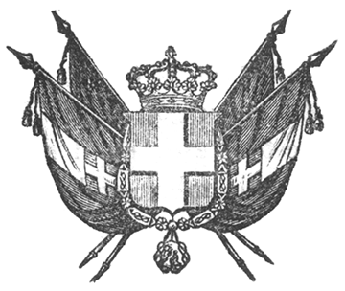

VITTORIO EMANUELE II
RE DI SARDEGNA, DI CIPRO E DI GERUSALEMME,
DUCA DI SAVOIA E DI GENOVA, ECC. ECC.,
PRINCIPE DI PIEMONTE, ECC. ECC. ECC.

Il Senato e la Camera dei Deputati hanno approvato;
Noi abbiamo sanzionato e promulghiamo quanto segue:

Art. 1.
Saranno pubblicate nell’Isola di Sardegna le regie lettere patenti del 29 di dicembre 1836, quelle del 16 luglio 1844 e quelle del 1.° di luglio 1845 sull’esercizio della caccia.
Le dette regie lettere patenti vi avranno forza di legge nelle parti non state derogate con la legge del 26 di giugno 1853, ed eccettuati il primo alinea dell’art. 5 delle regie patenti del 29 dicembre 1836, e gli articoli 1 e 12 di quelle del 16 luglio 1844.

Art. 2.
I Consigli provinciali della Sardegna da convocarsi all’uopo, anche appositamente, fisseranno ogni anno l’epoca dell’apertura e della chiusura della caccia nelle rispettive Provincie, rimanendo però interdetta nei tempi e luoghi designati dai regolamenti vigenti nell’Isola.
Nel caso contemplato dall’art. 207 della legge 7 ottobre 1848 sulla organizzazione dei Comuni e Provincie, che il Consiglio provinciale non possa deliberare per mancanza di numero, la facoltà suddetta verrà esercitata dall’Intendente della Provincia.
Le notificazioni relative saranno pubblicate in cadun Comune almeno dieci giorni prima che debba avere effetto. Gli Intendenti delle Provincie limitrofe dovranno trasmettersi le rispettive determinazioni onde siano portate a conoscenza del pubblico.
Ordiniamo che la presente, munita del Sigillo dello Stato, sia inserta nella raccolta degli atti del Governo, mandando a chiunque spetti di osservarla e di farla osservarla come legge dello Stato.
Dat. a Torino il 5 luglio 1854.

VITTORIO EMANUELE

U. Rattazzi.

